吕仙亭社区爱心助残志愿服务活动方案

为迎接第31个助残日，关怀辖区残疾人家庭，我社区开展“爱心助残”志愿服务活动，制定如下方案：
一、活动主题
爱心助残
二、活动主办
主办单位：吕仙亭社区
三、活动地点及时间
地点：吕仙亭社区
时间：2021年5月15日上午9:30-11:30
四、活动内容
组织志愿者到辖区残疾人家庭送物资，送关怀，帮助残疾人建立
五、活动安排
2、李六玲负责发布招募志愿者及通知居民参加；
2、志愿者负责活动中现场引导；
3、朱岳华负责现场拍摄及资料的收集整理。

吕仙亭社区志愿服务站
2021年5月8日

招募通知

吕仙亭社区志愿者们：
你们好！我社区志愿服务站拟定开展“新冠疫苗接种爱心就诊”的志愿服务活动,现招募志愿者，具体情况如下：
活动时间：2021年5月10日上午9:30-11:30
活动地点：吕仙亭街道卫生服务中心（原老二医院）
活动主题：新冠疫苗接种爱心就诊
活动内容：组织辖区居民到吕仙亭街道卫生服务中心进行新冠疫苗接种就诊，招募志愿者开展就诊接待活动。
联系地点：吕仙亭社区志愿服务站
报名截止时间：2021年5月8日下午5：00止
联系人：朱岳华
联系电话：19873006197
特此通知！

吕仙亭社区志愿服务站
2021年5月7日

吕仙亭社区爱心助残志愿服务活动
情况登记表
时 间 | 2021年5月10日上午9:30-11:30
地 点 | 吕仙亭街道卫生服务中心
活动主题 | 新冠疫苗接种爱心就诊
参加人员 | 社区志愿者5人、华泰公司党支部3人
活动目的 | 为了实现疫苗接种全覆盖，着力解决群众在疫苗接种流程中群众各种疑问，帮助群众理顺疫苗接种流程。
活动小结
为了实现疫苗接种全覆盖，着力解决群众在疫苗接种流程中群众各种疑问，帮助群众理顺疫苗接种流程。2021年5月10日上午9:30-11:30，吕仙亭社区联合华泰公司党支部在吕仙亭街道卫生服务中心，开展“新冠疫苗接种爱心就诊”志愿服务活动。现将活动内容做如下总结：
在志愿者引导下，居民有序排队进行扫码、填表、检测、接种等就诊流程，志愿者帮助医生对年老体弱的居民群众检查情况，进行细致地分析并叮嘱注意事项。通过志愿者的耐心讲解，消除了居民在疫苗接种流程中遇到的各种疑问，居民群众表示疫苗接种既规范又轻松。

活动现场

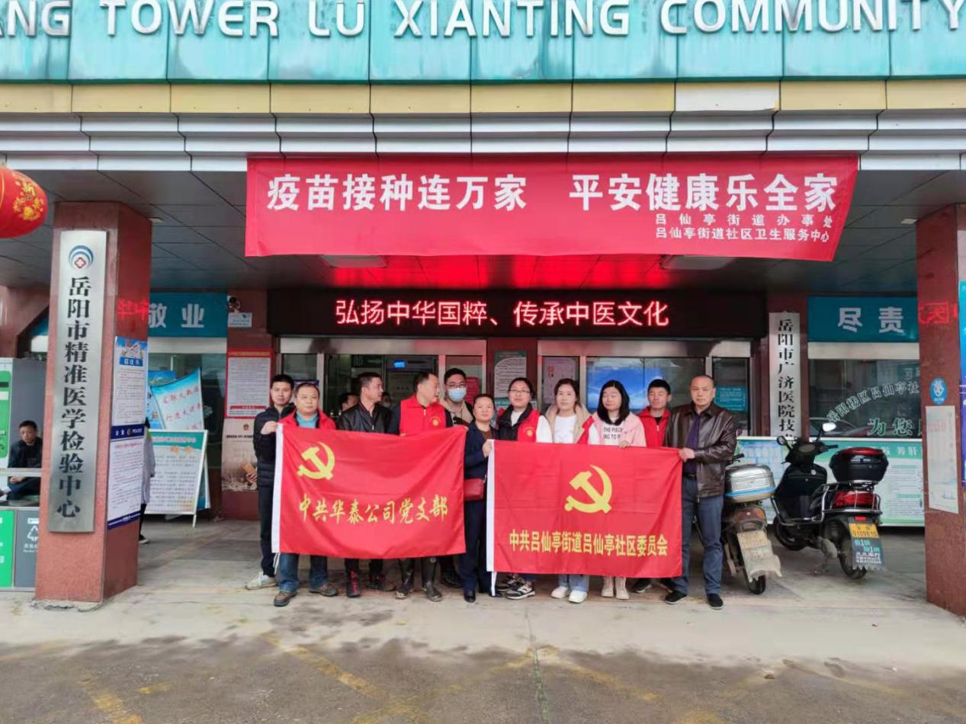

（图为志愿者合影）

注： 活动时间：2021年4月2日上午9:30-11:30
活动地点：吕仙亭街道卫生服务中心
活动主题：新冠疫苗接种爱心就诊
图片摄影：朱岳华

活动现场

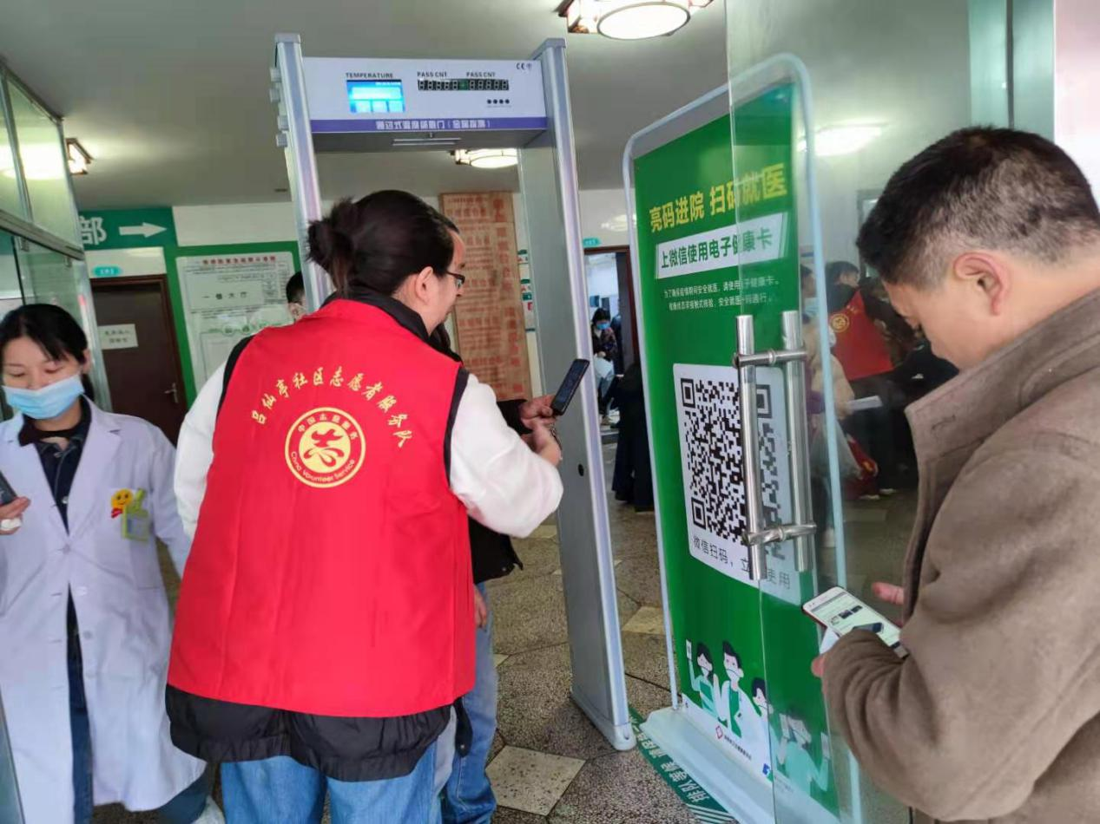

（图为志愿者引导居民扫码）

注： 活动时间：2021年4月2日上午9:30-11:30
活动地点：吕仙亭街道卫生服务中心
活动主题：新冠疫苗接种爱心就诊
图片摄影：朱岳华

活动现场

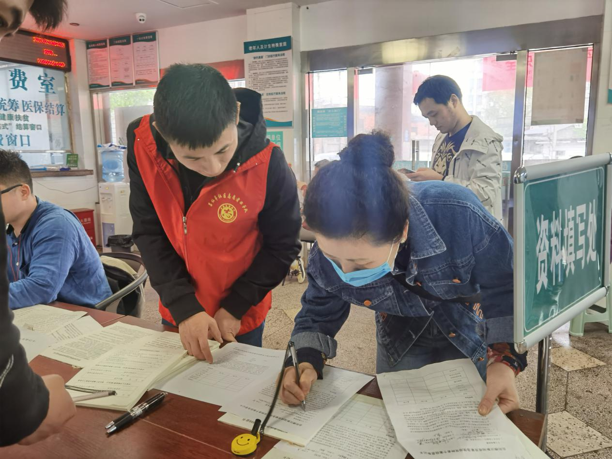

（图为志愿者引导填表）

注： 活动时间：2021年4月2日上午9:30-11:30
活动地点：吕仙亭街道卫生服务中心
活动主题：新冠疫苗接种爱心就诊
图片摄影：朱岳华

活动现场

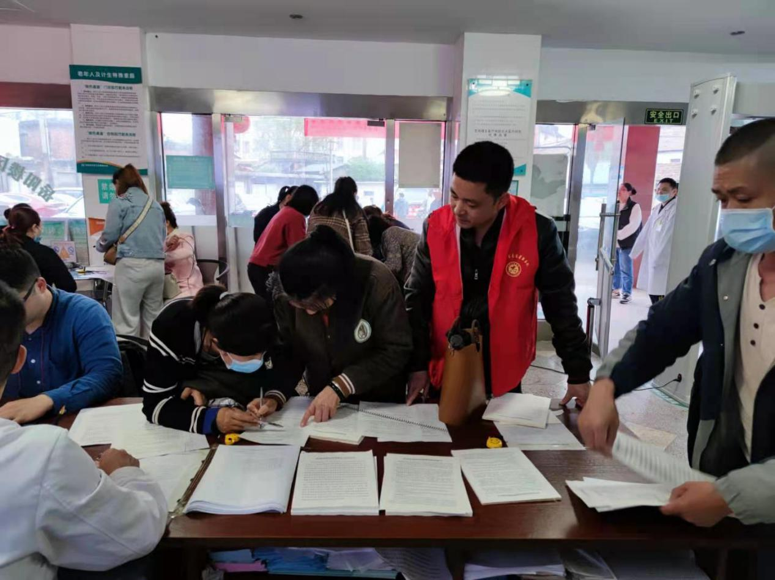

（图为志愿者引导就诊）

注： 活动时间：2021年4月2日上午9:30-11:30
活动地点：吕仙亭街道卫生服务中心
活动主题：新冠疫苗接种爱心就诊
图片摄影：朱岳华

